Инструкция по оплате взносов через сайт СНТ-АЭРОФЛОТ.РФ

- Войдите на сайт снт-аэрофлот.рф. Через несколько секунд в правом нижнем углу откроется окно чата СНТ «Аэрофлот», или откройте сами. Выберите «онлайн-чат».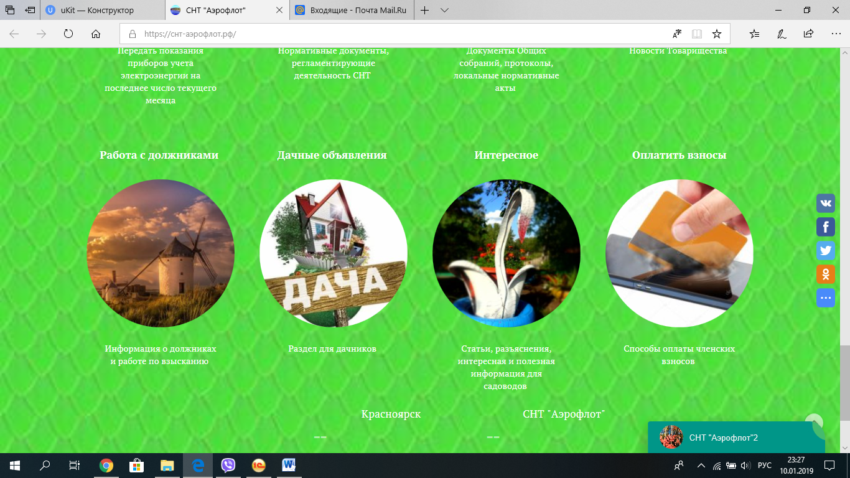

- Для отправки сообщения в чате в открывшемся окне необходимо заполнить данные:
-Фамилия члена СНТ и адрес (первая буква улицы и номер дома в Товариществе)
-Контактный телефон
-при желании можно указать адрес электронной почты
-В окне «сообщение» напишите, что именно планируете оплатить (членские взносы, охрану, дороги или электроэнергию). Обязательно укажите адрес в СНТ (Лесная 45 или Л45, например). Передать показания для корректного расчета суммы к оплате за электроэнергию нужно здесь же, в чате.
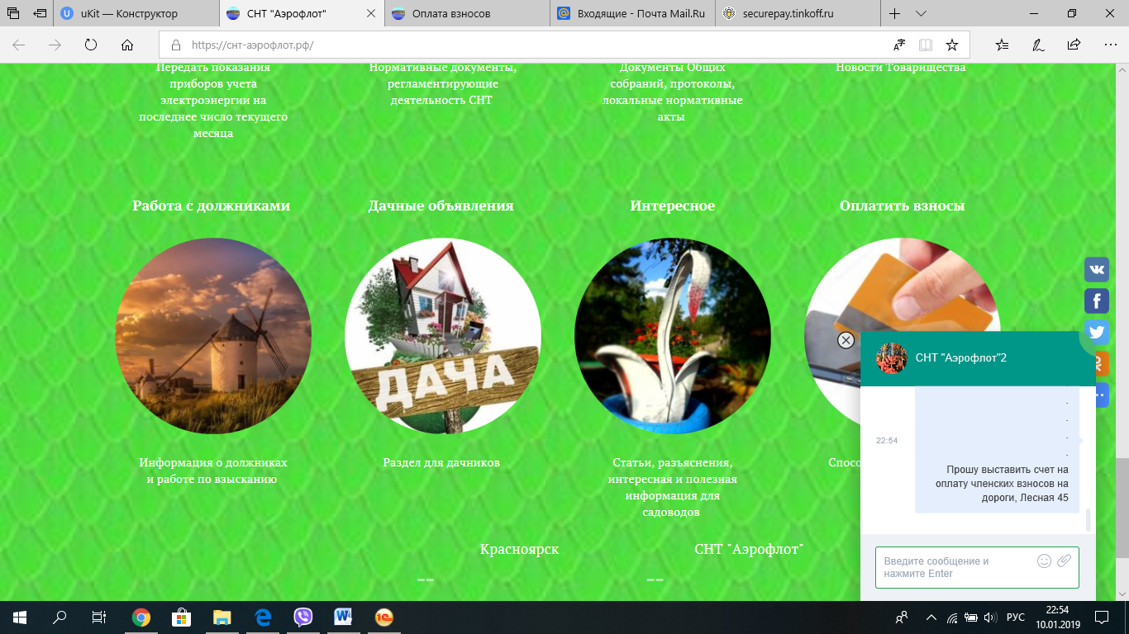
- Сообщения с запросом счета поступают к казначею СНТ. После обработки запроса казначей выставляет счет в этом же чате. Обработка запроса и формирование счета может занять до двух дней. Вся история сообщений будут доступны Вам и далее при посещении сайта с того же устройства неограниченное время, если на вашем устройстве не настроено автоочищение кэша.
- Далее нажимаете на кнопку «заплатить» в полученном счете. Обращаем Ваше внимание, что кнопка «заплатить» активна в течение 30 дней, если вы ее не открывали (не нажимали). Если же вы нажали «заплатить», но по какой-то причине оплату произвести сразу не удалось, имейте в виду, после нажатия кнопки счет будет доступен к оплате в течение 24х часов. Пожалуйста, учитывайте эту информацию и цените время – свое и казначея!
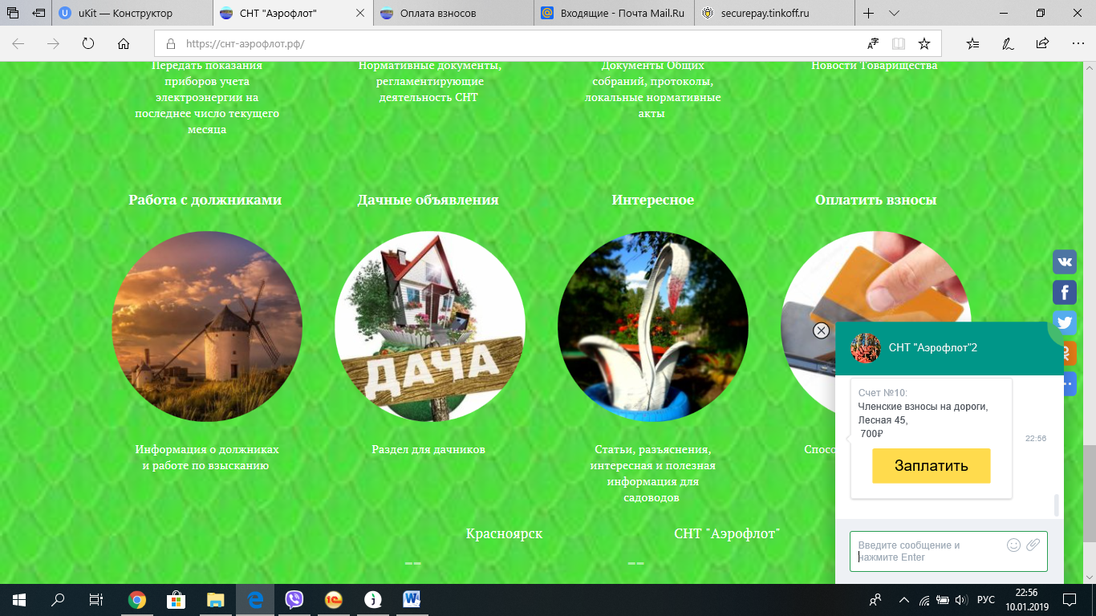
- В открывшемся окне вводите реквизиты своей платежной карты и совершаете платеж, предварительно указав внизу свой e-mail, на который будет выслана квитанция о совершенном платеже. В случае, если у Вас нет действующего адреса электронной почты, укажите snt-aeroflot@bk.ru.
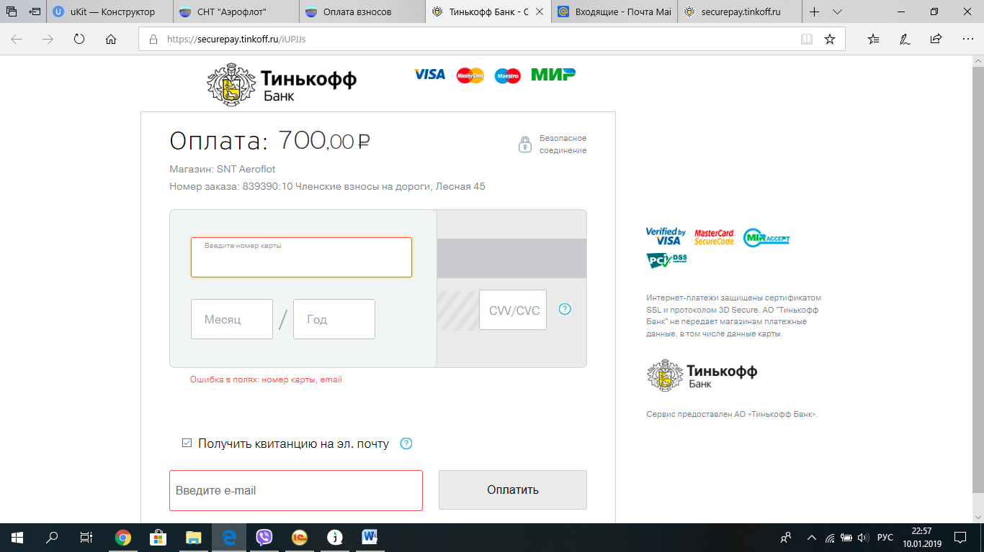

Обращаем Ваше внимание, что подготовка счета может занять до двух дней. При этом нет необходимости находиться на сайте все это время, сайт можно закрыть. Оплатить счет можно также в любое время, просто вновь зайдя в чат на сайте с того же устройства, с которого был запрошен счет. Вся история переписки и полученные счета будут доступны в Вашем чате всегда, если кэш вашего браузера на устройстве не очищается автоматически.

Напоминаем, что сроки оплаты членских взносов один раз в год до 01 августа текущего года, а электроэнергии – ежемесячно.

Рекомендуем регулярно делать сверку платежей с казначеем в часы её приема в Правлении СНТ.

